|  |
| --- |
| **PRÉ-PROJETO 2024** |

|  |
| --- |
| NOME: Richard Nº21 |
| NOME: Nº |
| TELEFONE (S) 45 99827-3992 |
| E-MAIL richard.zordenones@escola.pr.gov.br |
| CURSO Desenvolvimento de sistemas |
| TURMA: 2 F |

**ALUNO(s) É OBRIGATÓRIO EM ANEXO AO PRÉ-PROJETO, NO MÍNIMO UMA TELA DE INTERFACE (TELA PRINCIPAL) JUNTO AO PROJETO.**

TITULO

|  |
| --- |
| Tenis Da Sul |

INTRODUÇÃO

|  |
| --- |
| Nosso intuito começa em vendar tênis para toda comunidade e pessoas e tambem ter variações para nosso clientes>  O tênis é um esporte amplamente praticado e apreciado em todo o mundo, conhecido por sua elegância e intensidade. Com suas raízes remontando ao século XII na França, o tênis moderno evoluiu para um jogo dinâmico que combina habilidade atlética, estratégia refinada e uma profunda tradição. Este esporte não só exige agilidade e precisão física dos jogadores, mas também promove valores como fair play, determinação e respeito, tornando-se uma paixão compartilhada por milhões de pessoas ao redor do globo. |

HIPÓTESE / SOLUÇÃO

|  |
| --- |
| Uma hipótese interessante sobre o tênis poderia ser que a implementação de tecnologias avançadas nos equipamentos esportivos, como raquetes e bolas, pode influenciar significativamente o desempenho dos jogadores e o desenvolvimento do jogo. Isso poderia incluir estudos sobre materiais mais leves e resistentes, designs inovadores que melhoram a aerodinâmica das raquetes, ou até mesmo o desenvolvimento de bolas que ofereçam características de quique mais previsíveis. Essas melhorias tecnológicas podem potencializar o desempenho dos atletas e impactar as estratégias de jogo, elevando o nível de competição no esporte. |

DISCIPLINAS ENVOLVIDAS

|  |
| --- |
| Descrição das três disciplinas.  Análise de projetos e sistemas:  Banco de dados:  Web design: |

OBJETIVO GERAL

|  |
| --- |
| O objetivo geral das vendas de tênis é maximizar o volume de vendas e a receita gerada pela comercialização de calçados esportivos específicos para a prática do esporte ou para uso casual. Isso envolve não apenas aumentar as vendas unitárias, mas também expandir a base de clientes, fortalecer a marca no mercado e proporcionar uma experiência satisfatória ao cliente. Além disso, os objetivos podem incluir a introdução de novos modelos de tênis inovadores, a ampliação da distribuição em novos mercados geográficos, o fortalecimento das parcerias com revendedores e o aproveitamento de tendências de consumo emergentes, como a busca por sustentabilidade e produtos personalizados. E |

OBJETIVOS ESPECÍFICOS

|  |
| --- |
| Derivam do objetivo geral e apresentam as distintas ações que devem ser necessariamente desenvolvidas para o atingimento do objetivo geral. |

PROCEDIMENTOS METODOLÓGICOS

|  |
| --- |
| Descrição dos métodos e procedimentos que nortearão a busca de informações para responder o problema de pesquisa:   * Pesquisa Bibliográfica * Pesquisa de campo * Entrevista * Levantamento das necessidades |

BIBLIOGRAFIA

|  |
| --- |
| Listar os principais LIVROS a serem pesquisados. (Mínimo 03 Bibliografias para cada disciplina, preferencialmente da biblioteca do CEEP)  Usar artigos:  SciELO [Portal da CAPES](https://www.unit.br/blog/melhores-sites-para-pesquisa-academica" \l "portal) gogle.Acadêmico |

CRONOGRAMA DE ATIVIDADES

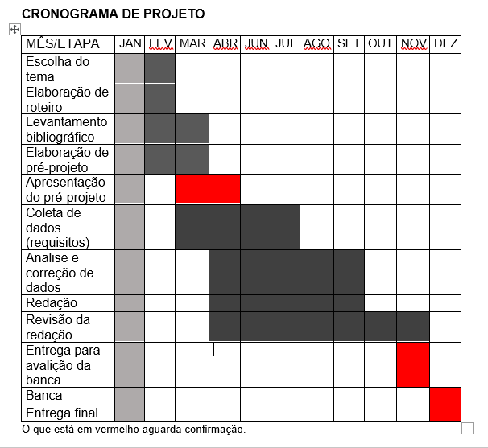

|  |  |  |
| --- | --- | --- |
| **Autorizado** | **Professor(a)** | **Data** |
| Análise de projetos e sistemas:  Banco de dados:  Web design: | **Aparecida** |  |